Recepty na “suché” koktejly

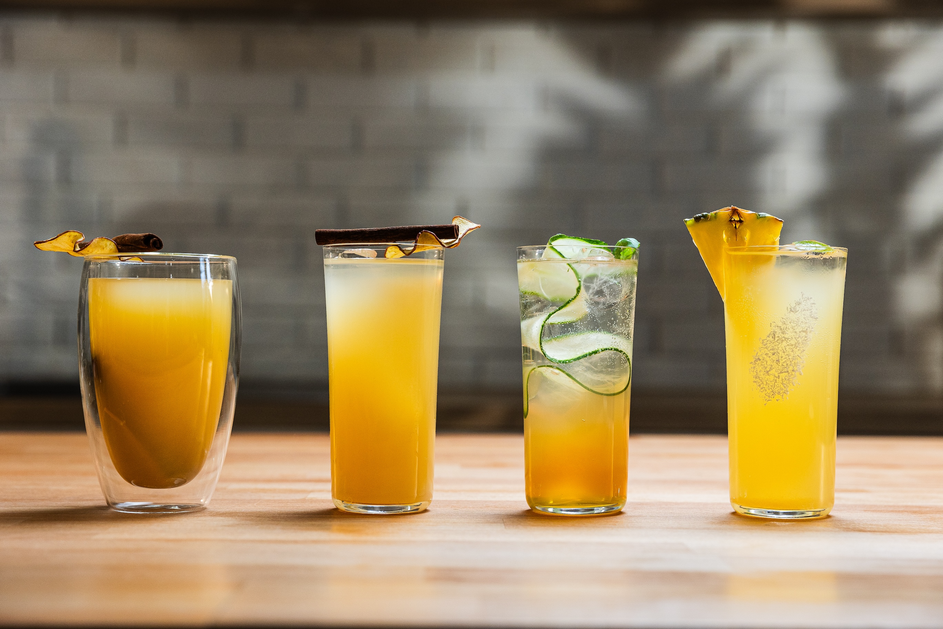

SUCHÉ ČESKO
(horká varianta)
Ingerdience:
- 10 cl Mattoni neperlivé
- 10 cl jablečného moštu
- 2 cl medové vody*
- 1 cl citrónové šťávy
- 1 ks celé skořice
- 1 plátek zázvoru
Ozdoba: sušené jablko, skořice celá
Postup:
Do rendlíku nadávkujte jablečný mošt a Mattoni neperlivou, přidejte medovou vodu, čerstvou citronovou šťávu, plátek zázvoru a celou skořici. Drink promíchejte a zahřívejte na cca 70 °C. Servírujte v hrnku nebo silnostěnné sklenici a ozdobte sušeným jablkem a skořicí.
Tip! Pro zjednodušení můžete všechny ingredience v hrnku rovnou zalít horkou neperlivou Mattoni. Pak už stačí jen zamíchat, ozdobit a můžete podávat.

SUCHÉ ČESKO
(studená varianta)
Ingerdience:
- 10 cl Mattoni perlivé
- 10 cl jablečného moštu
- 2 cl medové vody*
- 1 cl citrónové šťávy
- Citronová kůra (na ovonění)
Ozdoba: sušené jablko, skořice celá
Postup:
Odměřte jablečný mošt, přidejte medovou vodu a čerstvou citronovou šťávu. Základ dobře promíchejte lžící, sklenici naplňte ledem, doplňte Mattoni perlivou, a ještě lehce promíchejte. Mírným zmáčknutím citronové kůry drink ovoňte a zdobte sušeným jablkem a celou skořicí

SUCHÁ ASIE
Ingerdience:
- 10 cl Esence od Mattoni yuzu a okurka
- 10 cl zeleného čaje**
- 1-2 cl medové vody*
- 1-2 cl limetové šťávy
- Limetová kůra (na ovonění)
Ozdoba: okurka, bazalka
Postup:
Sklenici naplňte ledem, odměřte zelený čaj, přidejte medovou vodu a limetovou šťávu. Základ dobře promíchejte lžící, doplňte Esencí od Mattoni, a ještě lehce promíchejte. Mírným zmáčknutím limetové kůry ovoňte drink a ozdobte plátkem okurky a čerstvou bazalkou.

SUCHÝ KARIBIK
Ingerdience:
- 10 cl Mattoni perlivé
- 5 cl kokosové vody
- 5 cl ananasového džusu (fresh nebo kupovaný)
- 1-2 cl agávového sirupu
- 1-2 cl limetové šťávy
- Limetová kůra (na ovonění)
Ozdoba: ananas, kokos, limetová kůra
Postup:
Odměřte kokosovou vodu a ananasový džus, přidejte agávový sirup a čerstvou limetovou šťávu. Základ dobře promíchejte lžící, sklenici naplňte ledem, doplňte Mattoni perlivou, a ještě lehce promíchejte.
Mírným zmáčknutím limetové kůry ovoňte drink a ozdobte ananasem, kokosem a limetovou kůrou.
Pozor! Nespleťte si kokosovou vodu s kokosovým mlékem.

*Příprava medové vody: rozmíchejte 1 díl medu v 1 dílu vlažné vody
**Příprava čaje: uvařte zelený čaj (např. jasmínový), na 1 dcl vody 1,5-2 g čaje nebo 1 čajový sáček

